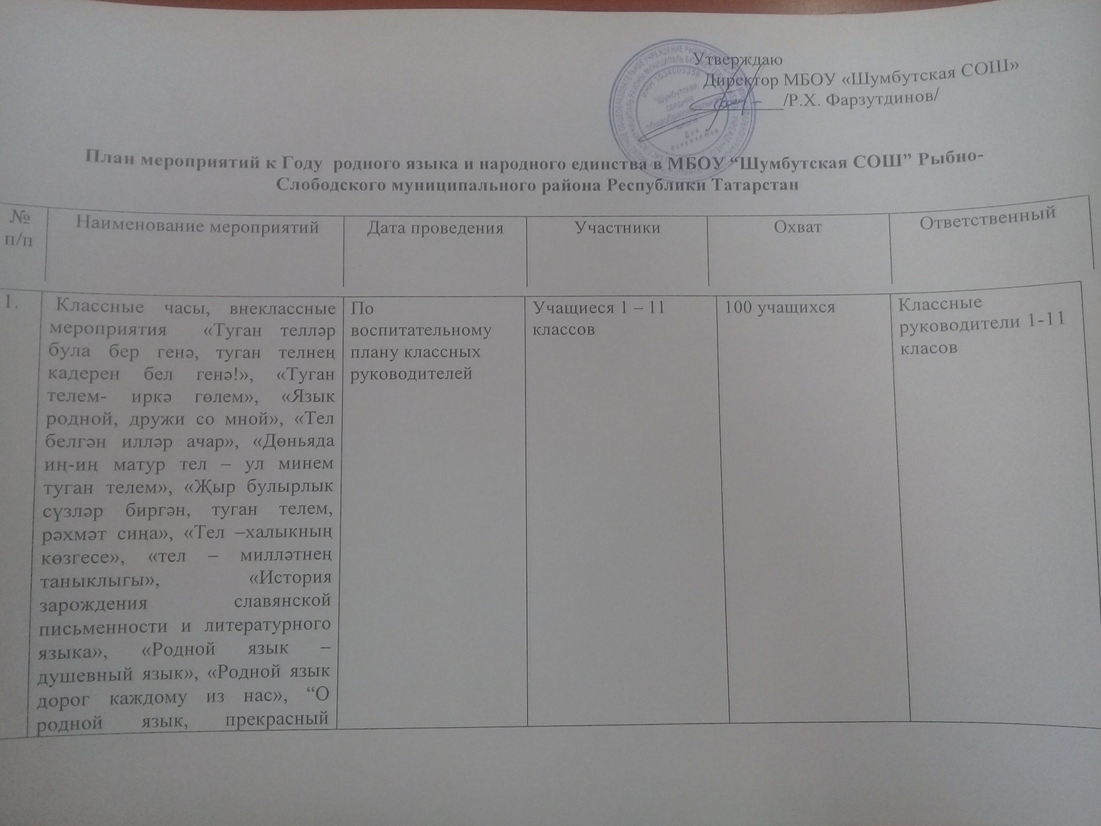
 | Акция “Пиши и говори правильно.” | 13 января 2021 г. | Учащиеся, родители школы | 20-40 участников | Учителя русского языка и учителя родного языка
 | Флешмоб “Дуслык эстафетасы”. Старт месячнику. | 21 января 2021 г. | Учащиеся, родители, учителя | 60-80 учащихся | Учителя-предметники
 | Панорама открытых уроков учителй родного языка | Январь – март 2021 г. | Учителя родного языка | 20-30 учащихся | Учителя родного языка
 | Муниципальный творческий конкурс “Сказки родного края” | Январь – апрель 2021 г. | Учащиеся школы | 10-15 учащихся | Учиттеля начальных классов, учителя-предметники
 | Открытый микрофон “Туган телдә сөйләшәм мин” | 26 января 2021 г. | Учащиеся школы | 70-90 учащихся, учителей, родителей | Учителя родного языка
 | Конкурс чтецов, посвященный 85-летию со дня рождения Н. Рубцова | 27 января 2021 г. | Учащиеся школы | 30-50 учащихся | Учителя русского языка и литературы
 | Первый этап районного Фестиваля «В дружбе народов – сила родного края» | 5 февраля 2021 г. | Учащиеся школы | 10-15 учащихся | Учителя-предметники
 | Литературно-музыкальный вечер «Гомерем минем моңлы бер җыр иде”, посвященный 115-летию со дня рождения Мусы Джалиля | 14 феврая 2021 г. | Учащиеся школы | 30-40 учащихся | Учителя родного языка
 | Литературный марафон – акция «Читаем М. Джалиля» | 15 февраля 2021 г. | Учащиеся школы | 20-30 учащихся | Вазикова Г.Г.
 | Лингвистическая викторина “Телләр белгән – илләр белгән” | 15 февраля 2021 г. | Учащиеся 9-11 класса | 15 учащихся | Файзуллина Р.В.
 | КВН “Тел-күңел көзгесе” | 19 февраля 2021 г. | Учащиеся школы | 10 учащихся | Вазикова Г.Г.
 | Районный семинар учителей родного языка и литературы “Изучение своего края – это форма гражданско-патриотического воспитания” “Төбәкне өйрәнү-мәктәп укучыларына гражданлык-патриотик тәрбия бирү формасы” | Февраль 2021 г. | Учителя школы |  | Учителя-предметники
 | Конкурс исследовательских работ и проектов "История языка семьи", "Мой родной язык ". | 10-20 марта 2021 г. | Учащиеся школы | 20-30 учащихся | Учителя-предметники
 | Классный час, посвященный 125 -летию со дня рождения детского писателя, заслуженного работника культуры ТАССР Усмана Фатхулловича Бакира (Бакирова) (1896–1982) | март | Учащиеся ОО | 90 учащихся | Классные руководители
 | Видеовыставка, посвященная к 120 летию со дня рождения актрисы, народной артистки ТАССР, заслуженной артистки РСФСР Гульсум Сайфулловны Камской (Ильясовой) (1901–1975) | март | Учащиеся ОО | 40 учащихся | Педагог-организатор
 | Неделя музыки для детей и юношества | март | Учащиеся ОО | 50-90 учащихся | Учитель музыки и ИЗО
 | Организация встреч с деятелями культуры, литературы и искусства | март | Учащиеся ОО | 90 учащихся | Учителя-предметники
 | Муниципальный конкурс «Национальный костюм – воплощение культуры и традиций народа» | Март, 2021 | Учащиеся ОО | 10 учащихся | Учителя-предметники
 | Неделя детской и юношеской книги  Юбилейные даты:  И.А.Бунин -150 летие,  А.П. Чехов – 160 летие,  А.И.Куприн -150 летие  Б.Л. Пастернак – 130 летие,  А.Т. Твардовский -110  А.А. Фет – 200 летие  А.А. Блок -140 летие  Ф.А.Абрамов -100 летие | Март, 2021 | Учащиеся ОО | 50-90 учащихся | Школьный библиотекарь, учителя русского языка и литературы
 | Просмотр м/ф на татарском языке:  "Эш беткәч уйнарга ярый" (Г.Тукай)  "Туган тел", "Кырлай", "Иртә", "Кышкы кич","Шаян Песи", "Яңгыр илә Кояш","Кышкы кич","Бала белән Күбәләк", «Шалкан», «Йомры күмәч» | Апрель, 2021 | 1-4 классы | 40 учащихся | Учителя начальных классов
 | Выпуск стенгазет “Мы разные, но мы вместе” | 01.04.2021 | Учащиеся ОО | 10-20 учащихся | Учителя-предметники
 | Муниципальный детский фестиваль видеоинсценировок басен «Театральный олимп» (на татарском, русском, таджикском и др. языках народов РФ) | Апрель, 2021 | Учащиеся начальных классов | 40 учащихся | Учителя-начальных классов
 | Песенно-танцевальные перемены “Национальные игры “Түбәтәй”, Гөлбану”, “Капкалы”, “Зәлидә”, “Колечко”, “Золотые ворота”, “Краски”, “Чай,чай, выручай” | Апрель, 2021 | Учащиеся ОО, учителя | 40-90 учащихся | Педагог-организатор
 | Конкурс сочинений "Сохранение языка - задача моего поколения " 9-11 классы | 1-10 апреля 2021 г. | Учащиеся школы | 15 учащихся | Каримуллина Э.Н.
 | Конкурс сочинений «Береги родной язык» 5-8 классы | 1-10 апреля 2021 г. | Учащиеся школы | 35 - 45 учащихся | Муталлапова Р.Х.
 | Конкурс чтецов для учащихся 1-4 классов «Туган телем – иркэ голем» | 23 апреля 2021 г. | Учащиеся школы | 20-30 учащихся | Учителя родного языка и литературы, учителя начальных классов
 | Интеллектуальная игра “Переведи” | 28 апреля 2021 г. | Учащиеся школы | 20-30 учащихся | Каримуллина ЭН.
 | Экспресс-лекторий "Здесь бог вдохнул мне душу, я свет увидел здесь..."  Жизнь и творчество Габдуллы Тукая. | Апрель, 2021 | Учащиеся школы, учителя | 50-60 учащихся | Учителя родного языка
 | Литературно-музыкальный вечер «Телебезнең чишмә башы». | 14 мая 2021 г. | Учащиеся школы | 50-60 учащихся | Учителя родного языка и литературы
 | Литературный марафон «Читаю Пушкина» | Июнь 2021 г. | Учащиеся школы | 10-30 учащихся | Учителя русского языка и литературы
 | Фестиваль, посвященный к 100 летию со дня рождения выдающегося татарского композитора Рустема Яхина (1921-1993) | Август, 2021 | Учащиеся, учителя | 10 учащихся | Учитель музыки и ИЗО
 | Классный час “Тәрбияле бала нинди була? К.Насыйри киңәшләре” | Сентябрь, 2021 | Учащиеся школы | 50-60 | Классные руководители
 | Круглый стол “Телен белгән – ил ачар” | 22 сентября 2021 г. | Учащиеся школы, родители, учителя | 10-20 учащихся | Гайнутдинова Р.М.
 | Интегрированный КВН (русский, татарский, английский языки) для 8-9 кл. | 14 октября 2021 г. | Учащиеся школы | 15-20 учащихся | Хасанова Г.М.
 | Муниципальный этап республиканского конкурса «Читающая мама - читающая страна» | Октябрь, 2021 | Учащиеся ОО, родители | 10-20 учащихся | Школьный библиотекарь
 | Фанфикшен, посвященный дню школьных библиотек | Октябрь, 2021 | Учащиеся, библиотекари ОО | 50-90 учащихся | Школьный библиотекарь
 | Конкурс на лучшее стихотворение собственного сочинения | Октябрь, 2021 | Учащиеся 1-11 классов | 10-30 учащихся | Учителя-предметники
 | Школьный и муниципальный этап профессионального конкурса «Лучший учитель татарского языка и литературы» | Ноябрь, 2021 | Учителя родного языка | 3 учителя | Учителя родного языка
 | Тематические классные часы «Родной язык дорог каждому из нас» | Ноябрь, 2021 | Учащиеся 1-11 классов | 80-90 учащихся | Классные часы
 | Литературно-музыкальный вечер, посвященный к 130 летию со дня рождения классика татарской литературы, драматурга, поэта, фольклориста Мирхайдара Файзи (1891–1928) | Ноябрь, 2021 | Учащиеся 1-11 классов | 90 учащихся | Учителя родного языка и литературы
 | Классные часы «День Конституции Республики Татарстан» | Ноябрь, 2021 | Учащиеся 1-11 классов | 90 учащихся | Классные руководители
 | Литературный вечер, посвященный 110 летию со дня рождения народного поэта Татарстана, лауреата Государственных премий Татарстана им. Г.Тукая, РСФСР им. М.Горького, кавалера ордена Ленина Сибгата Хакима (1911–1986) | Декабрь, 2021 | Учащиеся 5-11 классов | 50 учащихся | Учителя родного языка
 | Конкурс патриотической песни « Я люблю тебя, Россия», приуроченный ко Дню Конституции России | Декабрь, 2021 | Учащиеся 5-11 классов | 50 учащихся | Учитель музыки, педагог-организатор ОБЖ
- Флешмоб « | Тематический выпуск школьной газеты | 10 декабря 2021 г. | Ученики Малого Совета школы | 10 учащихся | Педагог-организатор
 | Выставка стенгазет на английском языке | 15-20 декабря 2021 г. | Учащиеся школы | 80-90 учащихся | Учителя английского языка

